**Charakterizujte funkciu a stavbu rozmnožovacej sústavy muža a ženy. Popíšte stavbu mužskej pohlavnej bunky. S využitím obrázka stručne popíšte reprodukčný cyklus ženy. V ktorých ženských orgánoch prebiehajú pravidelné zmeny a s akou periódou?**

POHLAVNÁ SÚSTAVA= párové pohlavné žľazy + prídatné pohlavné orgány

Funkcia mužskej pohlavnej sústavy:

1.zabezpečuje rozmnožovanie=reprodukciu – tvorba pohlavných buniek a hormónov,

2.zabezpečuje pohlavné spojenie =KOITUS

3.prenos genetickej informácie(DNA),

4.vznik nových jedincov, zachovanie druhu

1.stavba rozmnožovacej sústavy muža – pohl.orgány:

|  |
| --- |
| Vonkajšie: pohlavný úd=PENIS, miešok=SCROTUM,  Vnútorné: semenníky=TESTES, nadsemenníky=EPIDYDIMIS, semenovody=DUCTUS DEFERENS, semenné mechúriky=VESICULA SEMINALIS, predstojnica=PROSTATA |

**Charakterizujte funkciu a stavbu rozmnožovacej sústavy muža a ženy. Popíšte stavbu mužskej pohlavnej bunky. S využitím obrázka stručne popíšte reprodukčný cyklus ženy. V ktorých ženských orgánoch prebiehajú pravidelné zmeny a s akou periódou?**

POHLAVNÁ SÚSTAVA= párové pohlavné žľazy + prídatné pohlavné orgány

Funkcia mužskej pohlavnej sústavy:

1.zabezpečuje rozmnožovanie=reprodukciu – tvorba pohlavných buniek a hormónov,

2.zabezpečuje pohlavné spojenie =KOITUS

3.prenos genetickej informácie(DNA),

4.vznik nových jedincov, zachovanie druhu

1.stavba rozmnožovacej sústavy muža – pohl.orgány:

|  |
| --- |
| Vonkajšie: pohlavný úd=PENIS, miešok=SCROTUM,  Vnútorné: semenníky=TESTES, nadsemenníky=EPIDYDIMIS, semenovody=DUCTUS DEFERENS, semenné mechúriky=VESICULA SEMINALIS, predstojnica=PROSTATA |

**Charakterizujte funkciu a stavbu rozmnožovacej sústavy muža a ženy. Popíšte stavbu mužskej pohlavnej bunky. S využitím obrázka stručne popíšte reprodukčný cyklus ženy. V ktorých ženských orgánoch prebiehajú pravidelné zmeny a s akou periódou?**

POHLAVNÁ SÚSTAVA= párové pohlavné žľazy + prídatné pohlavné orgány

Funkcia mužskej pohlavnej sústavy:

1.zabezpečuje rozmnožovanie=reprodukciu – tvorba pohlavných buniek a hormónov,

2.zabezpečuje pohlavné spojenie =KOITUS

3.prenos genetickej informácie(DNA),

4.vznik nových jedincov, zachovanie druhu

1.stavba rozmnožovacej sústavy muža – pohl.orgány:

|  |
| --- |
| Vonkajšie: pohlavný úd=PENIS, miešok=SCROTUM,  Vnútorné: semenníky=TESTES, nadsemenníky=EPIDYDIMIS, semenovody=DUCTUS DEFERENS, semenné mechúriky=VESICULA SEMINALIS, predstojnica=PROSTATA |

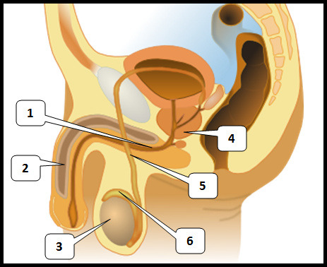 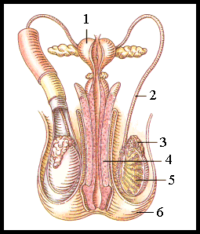

2.Funkcia Ž.pohlavnej sústavy:

1.Tvorba hormónov, 2.pohlavných buniek –VAJÍČKO=OVUM – pravidelne raz z P,Ľ cca 400 za život

3.pohlavné spojenie,

Stavba RS ženy:

Vonkajšie: predsieň pošvy, dráždec=CLITORIS, veľké a malé pysky ohanbia, vrch ohanbia,

Vnútorné: vaječníky=OVARIA, vajíčkovody=TUBA UTERINA, maternica=UTERUS, pošva=VAGINA

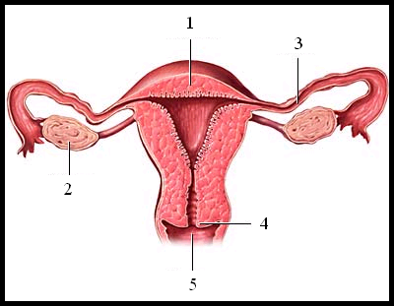

Spermie patria vôbec k najmenším živočíšnym bunkám. Stavba: hlavička (DNA), krček, bičík=flagellum – veľa mitochondrií,

